# Проверочные и контрольные работы по геометрии за курс 8 класса.

Данные дидактические материалы содержат упражнения для самостоятельных работ, которые носят обучающий и проверочный характер, а также тексты контрольных работ, созданные из материалов открытого банка ОГЭ ФИПИ. В пособии отражены все темы курса геометрии 8 класса.

У номера каждого задания указано количество баллов, которое соответствует данному заданию.

Рекомендуемая система оценивания работ:

Выполнено 0-49% работы - отметка «2»

Выполнено 50-69% работы - отметка «3»

Выполнено 70-89% работы - отметка «4»

Выполнено 90-100% работы - отметка «5»

Составитель: Овчинникова Наталия Викторовна, МАОУ «СОШ №2» г.о. Краснотурьинск Свердловской области

Самостоятельная работа.

Параллелограмм и трапеция.

Вариант 1.

**№1.(1)** Диагонали АС и BD параллелограмма ABCD пересекаются в точке О. АС = 12, BD = 20, АВ = 7. Найдите DO.

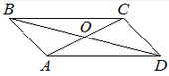

**№2.(1)** ДиагональBD параллелограмма ABCD образует с его сторонами углы 65° и 50°. Найдите меньший угол этого параллелограмма. Ответ дайте в градусах.

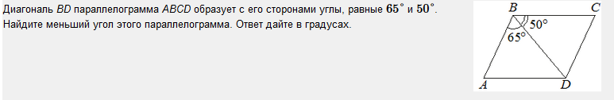

**№3.(1)** Сумма двух углов равнобедренной трапеции равна 94°. Найдите больший угол трапеции. Ответ дайте в градусах.

**№4.(1)**  Какое из следующих утверждений верно?

1) Диагонали параллелограмма равны.

2) Сумма углов выпуклого четырёхугольника равна 360 градусам.

3) Боковые стороны любой трапеции равны.

В ответе запишите номер выбранного утверждения_________________.

Самостоятельная работа.

Параллелограмм и трапеция.

Вариант 2.

**№1.(1)**  Один из углов параллелограмма равен 41°. Найдите больший угол этого параллелограмма. Ответ дайте в градусах.



**№2.(1)** Найдите острый угол параллелограмма ABCD, если биссектриса угла A образует со стороной BC угол, равный 15°. Ответ дайте в градусах.

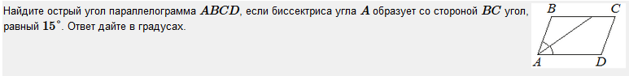

**№3.(1)** В трапеции ABCD AB=CD, ÐBDA =38° и ÐBDC =32° . Найдите ÐABD . Ответ дайте в градусах.

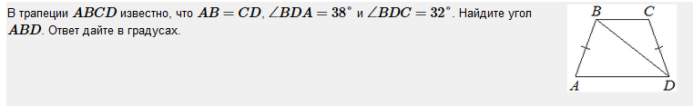

**№4.(1)** Какие из следующих утверждений верны?

1) В параллелограмме есть два равных угла.

2) Основания любой трапеции параллельны.

3) Если стороны одного четырёхугольника соответственно равны сторонам другого четырёхугольника, то такие четырёхугольники равны.

В ответе запишите номера выбранных утверждении без пробелов, запятых и других дополнительных символов _________________.

Самостоятельная работа.

Прямоугольник, ромб.

Вариант 1.

**№1.(1)** Один из углов ромба равен 43°. Найдите больший угол этого ромба. Ответ дайте в градусах.



**№2**.(1) Диагональ прямоугольника образует угол 51° с одной из его сторон. Найдите острый угол между диагоналями этого прямоугольника. Ответ дайте в градусах.

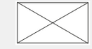

**№3.(1)** Какие из следующих утверждений верны?

1) Диагонали любого прямоугольника делят его на четыре равных треугольника.

2) Все углы ромба равны.

3) Любой квадрат является прямоугольником.

В ответе запишите номера выбранных утверждении без пробелов, запятых и других дополнительных символов _________________.

**№4**.(2) Расстояние от точки пересечения диагоналей ромба до одной из его сторон

равно 15, а одна из диагоналей ромба равна 60. Найдите углы ромба.

Самостоятельная работа.

Прямоугольник, ромб.

Вариант 2.

**№1.(1)** Диагонали AC и BD прямоугольника ABCD пересекаются в точке O, BO=24 , AB=45 . Найдите AC.

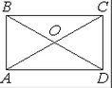

**№2**. В ромбе ABCD угол ABC равен 82°. Найдите угол ACD. Ответ дайте в градусах.

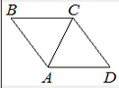

**№3.(1)** Какое из следующих утверждений верно?

1) Любой квадрат является прямоугольником.

2) Диагонали ромба равны.

3) В любом прямоугольнике диагонали взаимно перпендикулярны.

В ответе запишите номер выбранного утверждения_________________.

**№4.** (2) Расстояние от точки пересечения диагоналей ромба до одной из его сторон равно 11, а одна из диагоналей равна 44. Найдите углы ромба

Контрольная работа по теме «Четырехугольники».

Вариант 1.

№1.(1) Диагональ *BD* параллелограмма *ABCD* образует с его сторонами углы, равные 65° и 50°. Найдите меньший угол этого параллелограмма. Ответ дайте в градусах.

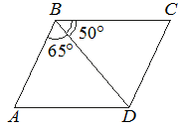

№2.(2) Диагонали *AC* и *BD* прямоугольника *ABCD* пересекаются в точке *O*, *BO*=17, *AB*=16. Найдите *AC*

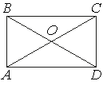

№3.(1) В ромбе *ABCD* угол *ABC* равен 72°. Найдите угол *ACD*. Ответ дайте в градусах.

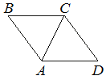

№4.(1) В трапеции *ABCD* известно, что *AB*=*CD*, ∠*BDA*=38° и ∠*BDC*=32°. Найдите угол *ABD*. Ответ дайте в градусах.

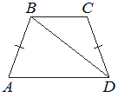

№5.(2) Биссектриса угла *A* параллелограмма *ABCD* пересекает сторону *BC* в точке *K*. Найдите периметр параллелограмма, если *BK*=11, *CK*=20.

№6 (2). Через точку 𝑂 пересечения диагоналей параллелограмма 𝐴𝐵𝐶𝐷 проведена прямая, пересекающая стороны 𝐴𝐵 и 𝐶𝐷 в точках 𝑃 и 𝑄 соответственно. Докажите, что отрезки 𝐵𝑃 и 𝐷𝑄 равны.

Контрольная работа по теме «Четырехугольники».

Вариант 2.

№1.(1) Диагонали *AC* и *BD* параллелограмма *ABCD* пересекаются в точке *O*, *AC*=22, *BD*=24, *AB*=3. Найдите *DO*.

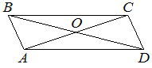

№2.(1) Диагональ прямоугольника образует угол 63° с одной из его сторон. Найдите острый угол между диагоналями этого прямоугольника. Ответ дайте в градусах.

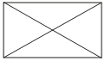

№3.(1) Один из углов ромба равен 93°. Найдите меньший угол этого ромба. Ответ дайте в градусах.

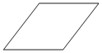

№4.(1) Найдите больший угол равнобедренной трапеции *ABCD*, если диагональ *AC* образует с основанием *AD* и боковой стороной *AB* углы, равные 4° и 68° соответственно. Ответ дайте в градусах.

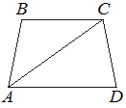

№5.(2) Расстояние от точки пересечения диагоналей ромба до одной из его сторон равно 18, а одна из диагоналей ромба равна 72. Найдите углы ромба.

№6(2) Сторона 𝐵𝐶 параллелограмма 𝐴𝐵𝐶𝐷 вдвое больше стороны 𝐴𝐵. Точка 𝐾 — середина стороны 𝐵𝐶. Докажите, что 𝐴𝐾 — биссектриса угла 𝐵𝐴𝐷.

Самостоятельная работа.

Площадь прямоугольника, параллелограмма и треугольника.

Вариант 1.

№1.(1) Периметр квадрата равен 160. Найдите площадь этого квадрата.

№2.(1) На клетчатой бумаге с размером клетки 1х1 изображен параллелограмм. Найдите его площадь.

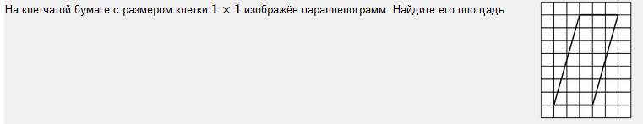

№3.(1). Два катета прямоугольного треугольника равны 6 и 13. Найдите площадь этого треугольника.

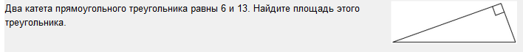

№4.(1) На стороне АС треугольника АВС отмечена точка D так, что AD = 3, DC = 7. Площадь треугольника АВС равна 20.Найдите площадь треугольника BCD.

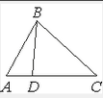

Самостоятельная работа.

Площадь прямоугольника, параллелограмма и треугольника.

Вариант 2.

№1.(1). Сторона квадрата равна 5√3. Найдите площадь этого квадрата.

№2.(1) Найдите площадь параллелограмма, изображенного на рисунке.

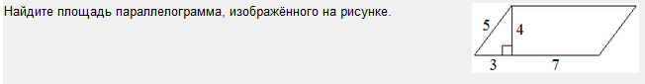

№3.(1) На клетчатой бумаге с размером клетки 1х1 изображен треугольник. Найдите его площадь

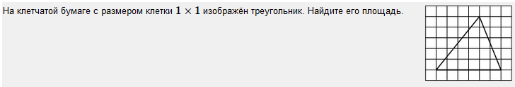

№4.(1) Площадь параллелограмма равна 48, а две его стороны равны 8 и 16. Найдите его высоты. В ответе укажите большую высоту.



Самостоятельная работа

Площадь ромба, трапеции. Теорема Пифагора.

Вариант 1.

№1.(1) На клетчатой бумаге с размером клетки 1х1 изображен ромб. Найдите площадь этого ромба.

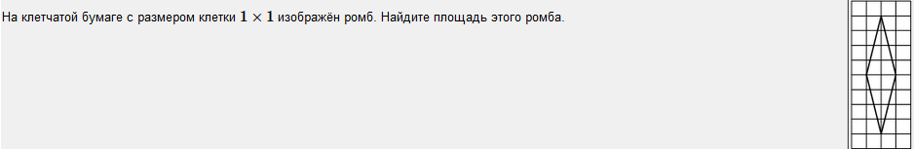

№2.(1) Основания трапеции равны 4 и 10, а высота равна 5. Найдите площадь этой трапеции.



№3(1) В прямоугольном треугольнике катет и гипотенуза равны 20 и 25 соответственно. Найдите другой катет этого треугольника.

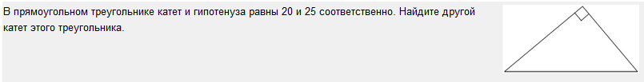

№4(1). Какое из следующих утверждений верно?

1) В прямоугольном треугольнике гипотенуза равна сумме катетов.

2) Площадь любого параллелограмма равна произведению длин его сторон.

3) Площадь прямоугольника равна произведению длин его смежных сторон.

В ответе запишите номер выбранного утверждения_________________.

Самостоятельная работа

Площадь ромба, трапеции. Теорема Пифагора.

Вариант 2.

№1(1). Сторна ромба равна 12, а расстояние от точки пересечения диагоналей ромба до нее равно 4. Найдите площадь этого ромба.



№2.(1) На клетчатой бумаге с размером клетки 1х1 изображена трапеция. Найдите площадь этой трапеции.

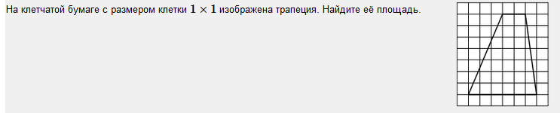

№3(1) Катеты прямоугольного треугольника равны 7 и 24. Найдите гипотенузу этого треугольника.

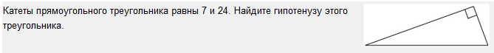

№4(1) Какие из следующих утверждений верны?

1) Площадь трапеции равна произведению основания трапеции на высоту.

2) Площадь квадрата равна произведению двух его смежных сторон.

3) Площадь ромба равна произведению его стороны на высоту, проведённую к этой стороне.

В ответе запишите номера выбранных утверждении без пробелов, запятых и других дополнительных символов _________________.

Контрольная работа по теме «Площадь».

Вариант 1.

№1.(1). Сторона треугольника рана 24, а высота, проведенная к этой стороне, равна 19. Найдите площадь этого треугольника.

№2.(1). На клетчатой бумаге с размером клетки 1х1 изображен ромб. Найдите площадь этого ромба.

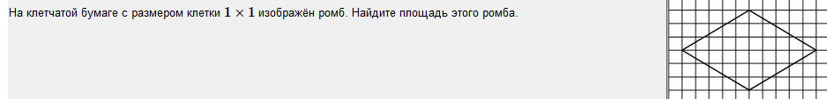

№3.(1) Катеты прямоугольного треугольника равны 12 и 16. Найдите гипотенузу этого треугольника.

№4.(1) В равнобедренной трапеции основания равны 2 и 6, а один из углов между боковой стороной и основанием равен 45°. Найдите площадь этой трапеции

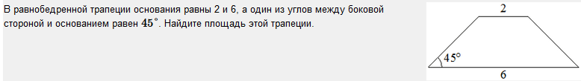

№5.(2) Высота АН ромба ABCD делит сторону CD на отрезки DH =8 и СН = 2. Найдите высоту ромба.

№6.(2). Внутри параллелограмма ABCD выбрали произвольную точку Е. Докажите, что сумма площадей треугольников ВЕС и AED равна половине площади параллелограмма

Контрольная работа по теме «Площадь».

Вариант 2.

№1.(1) Периметр квадрата равен 88. Найдите площадь этого квадрата.

№2.(1). На клетчатой бумаге с размером клетки 1х1 изображен параллелограмм. Найдите его площадь.

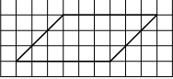

№3.(1) В прямоугольном треугольнике катет и гипотенуза равны 16 и 34 соответственно. Найдите другой катет этого треугольника.

№4.(1) На стороне АС треугольника АВС отмечена точка D так, что АD= 3, DС = 7. Площадь треугольника АВС равна 20. Найдите площадь треугольника DВС.



№5.(2) Биссектрисы углов 𝐴 и 𝐵 при боковой стороне 𝐴𝐵 трапеции 𝐴𝐵𝐶𝐷 пересекаются в точке 𝐹. Найдите 𝐴𝐵, если 𝐴𝐹 = 24, 𝐵𝐹 = 10.

№6.(2) В трапеции 𝐴𝐵𝐶𝐷 с основаниями 𝐴𝐷 и 𝐵𝐶 диагонали пересекаются в точке 𝑂. Докажите, что площади треугольников 𝐴𝑂𝐵 и 𝐶𝑂𝐷 равны.

Самостоятельная работа.

Подобие треугольников

Вариант 1.

№1.(1) Прямая, параллельная стороне AC треугольника ABC, пересекает стороны AB и BC в точках M и N соответственно, AC=16 , MN=12 . Площадь треугольника ABC равна 80 Найдите площадь треугольника MBN.

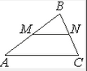

№2 .(1) Какие из следующих утверждений верны?

1) Если два угла одного треугольника равны двум углам другого треугольника, то такие треугольники подобны.

2) Любые два равносторонних треугольника подобны.

3) Отношение площадей подобных треугольников равно коэффициенту подобия.

В ответе запишите номера выбранных утверждении без пробелов, запятых и других дополнительных символов _________________.

№3.(2) Прямая, параллельная стороне 𝐴𝐶 треугольника 𝐴𝐵𝐶, пересекает стороны 𝐴𝐵 и 𝐵𝐶 в точках 𝑀 и 𝑁 соответственно. Найдите 𝐵𝑁, если 𝑀𝑁 = 17, 𝐴𝐶 = 51, 𝑁𝐶 = 32.

Самостоятельная работа.

Подобие треугольников

Вариант 2.

№1.(1) Прямая, параллельная стороне AC треугольника ABC, пересекает стороны AB и BC в точках M и N соответственно, AB=66, AC = 44, MN=24. Найдите AM.

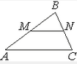

№2.(1) Какое из следующих утверждений верно?

1) Все прямоугольные треугольники подобны.

2) Отношение площадей подобных треугольников равно квадрату коэффициента подобия.

3) Если две стороны одного треугольника соответственно равны двум сторонам другого треугольника, то такие треугольники подобны.

В ответе запишите номер выбранного утверждения_________________.

№3(2) Отрезки 𝐴𝐵 и 𝐷𝐶 лежат на параллельных прямых, а отрезки 𝐴𝐶 и 𝐵𝐷 пересекаются в точке 𝑀. Найдите 𝑀𝐶, если 𝐴𝐵 = 14, 𝐷𝐶 = 42, 𝐴𝐶 = 52.

Самостоятельная работа.

Применение подобия.

Вариант 1.

№1(1) . На клетчатой бумаге с размером клетки 1×1 изображён DABC. Найдите длину его средней линии, параллельной стороне AC.

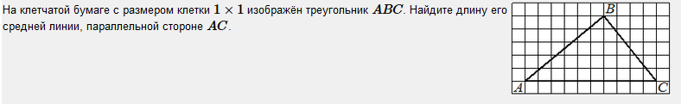

№2(1) На гипотенузу АВ прямоугольного треугольника АВС опущена высота СН, АН = 3, ВН = 27. Найдите СН.

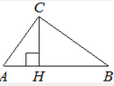

№3(1). Точки M и N являются серединами сторон AB и BC треугольника ABC соответственно. Отрезки AN и CM пересекаются в точке O, AN=33 , CM=15. Найдите АO.

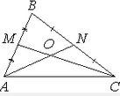

№4(2) . Точка 𝐻 является основанием высоты, проведённой из вершины прямого угла

𝐵 треугольника 𝐴𝐵𝐶 к гипотенузе 𝐴𝐶. Найдите 𝐴𝐵, если 𝐴𝐻 = 6, 𝐴𝐶 = 24.

Самостоятельная работа.

Применение подобия.

Вариант 2.

№1(1) Точки M и N являются серединами сторон AB и BC треугольника ABC, сторона AB равна 26, сторона BC равна 39, сторона AC равна 48. Найдите MN.

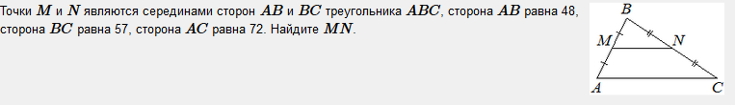

№2(1) Точки M и N являются серединами сторон AB и BC треугольника ABC соответственно. Отрезки AN и CM пересекаются в точке O, AN=15, CM=12. Найдите ON.



№3(1) На гипотенузу AB прямоугольного треугольника ABC опущена высота CH, AH=7, BH=28. Найдите CH.

№4.(2) .Точка H является основанием высоты, проведённой из вершины прямого угла В треугольника АВС к гипотенузе АС. Найдите АВ, если AH=5, AC=45.

Самостоятельная работа.

Соотношения между сторонами и углами прямоугольного треугольника.

Вариант 1.

№1.(1) В треугольнике ABC угол C равен 90°, BC=4, AC=28. Найдите tgB.

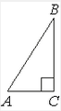

№2.(1) В треугольнике ABC угол C равен 90°, cos B = 13/16, AB=96. Найдите BC.



№3(1). Медиана равностороннего треугольника равна 11√3. Найдите сторону этого треугольника.

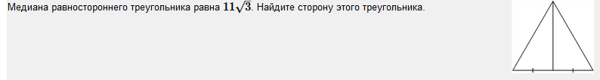

№4(1) Какое из следующих утверждений **не верно**?

1) Если точка лежит на биссектрисе угла, то она равноудалена от сторон этого угла.

2) Тангенс любого острого угла меньше единицы.

3) Если два угла одного треугольника равны двум углам другого треугольника, то такие треугольники подобны.

В ответе запишите номер выбранного утверждения_________________.

Самостоятельная работа.

Соотношения между сторонами и углами прямоугольного треугольника.

Вариант 2.

№1. (1) Найдите тангенс угла АОВ, изображенного на рисунке

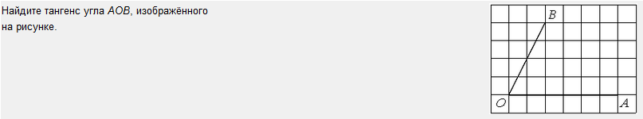

№2.(1) В треугольнике ABC угол C равен 90°, sinB = 5/17, AB=51. Найдите AC.



№3..(1) Биссектриса равностороннего треугольника равна 12√3 . Найдите сторону этого треугольника.

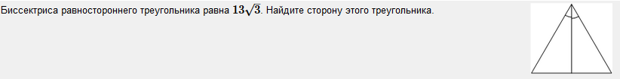

№4(1). Какие из следующих утверждений **не верны**?

1) Если три угла одного треугольника равны соответственно трём углам другого треугольника, то такие треугольники равны.

2) Косинус острого угла прямоугольного треугольника равен отношению гипотенузы к прилежащему к этому углу катету.

3) Сумма острых углов прямоугольного треугольника равна 90 градусам.

В ответе запишите номера выбранных утверждении без пробелов, запятых и других дополнительных символов _________________.

Контрольная работа

«Подобие треугольников»

Вариант 1.

№1.(1) Точки M и N являются серединами сторон AB и BC треугольника ABC, сторона AB равна 21, сторона BC равна 22, сторона AC равна 28. Найдите MN.

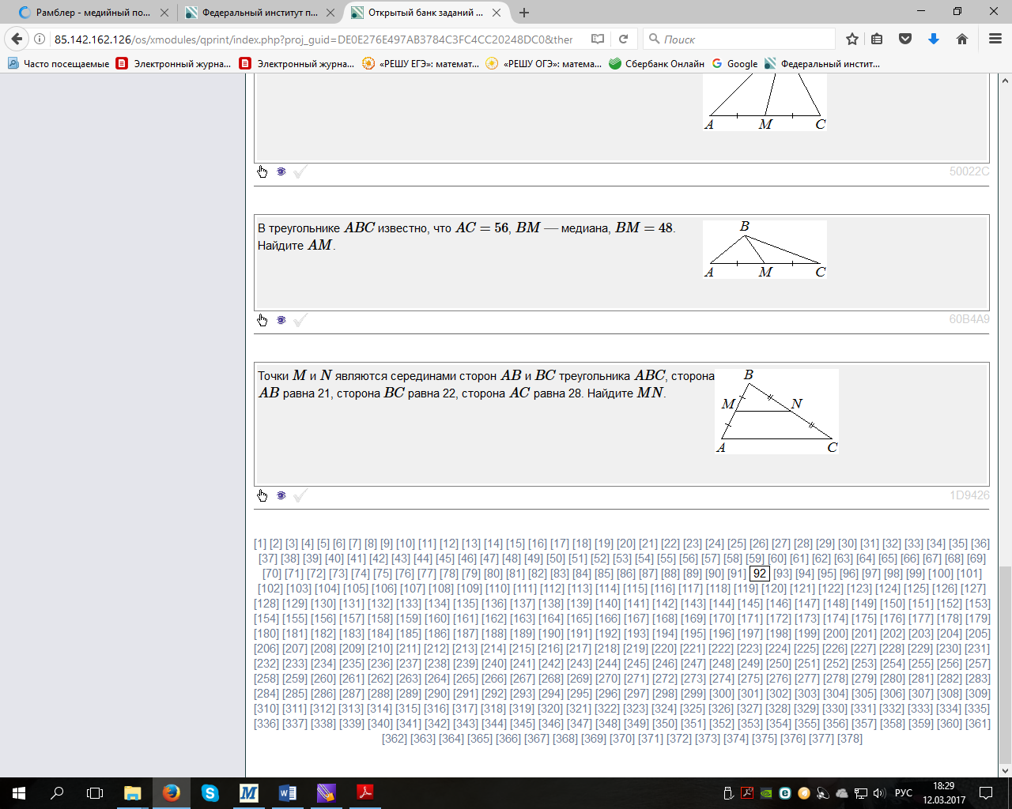

№2.(1) Найдите тангенс угла АОВ, изображенного на рисунке

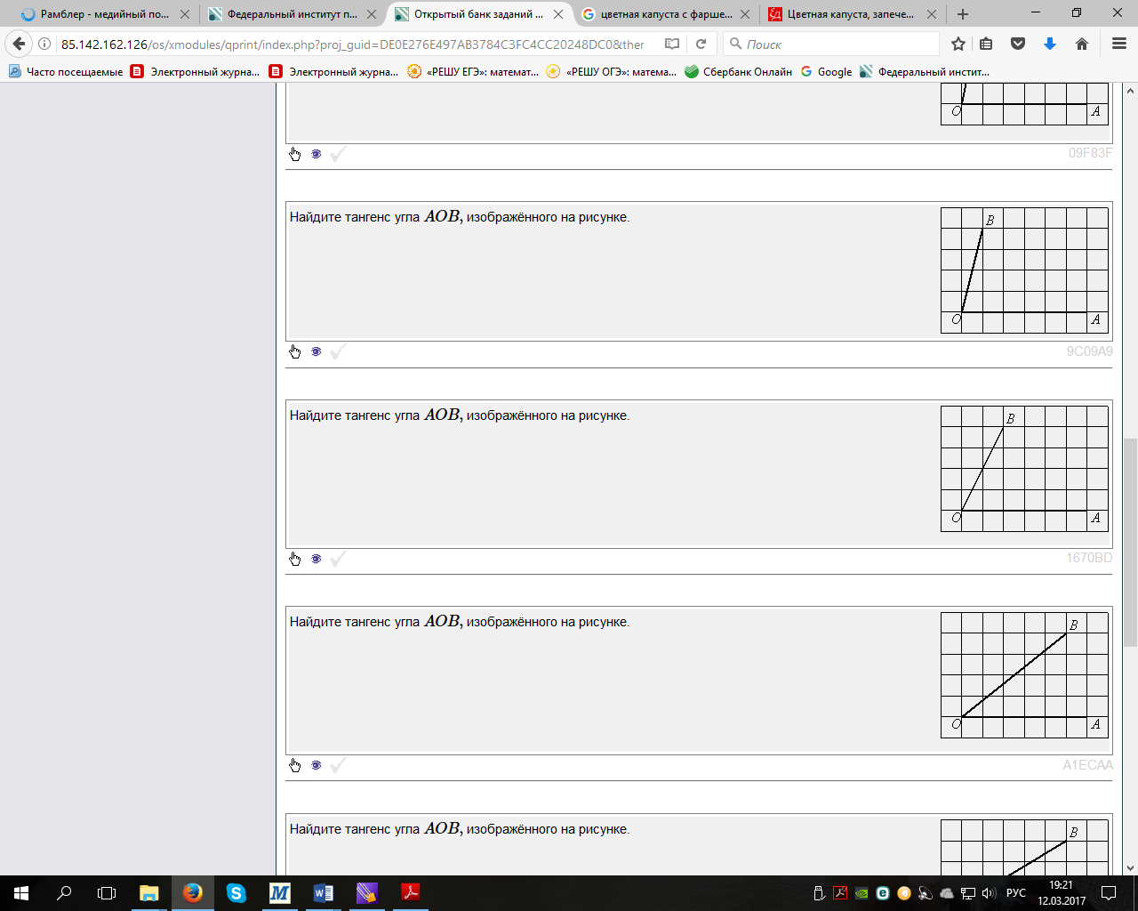

№3.(1) В треугольнике ABC угол C равен 90°, cosB = 11/15, AB= 75. Найдите BC.

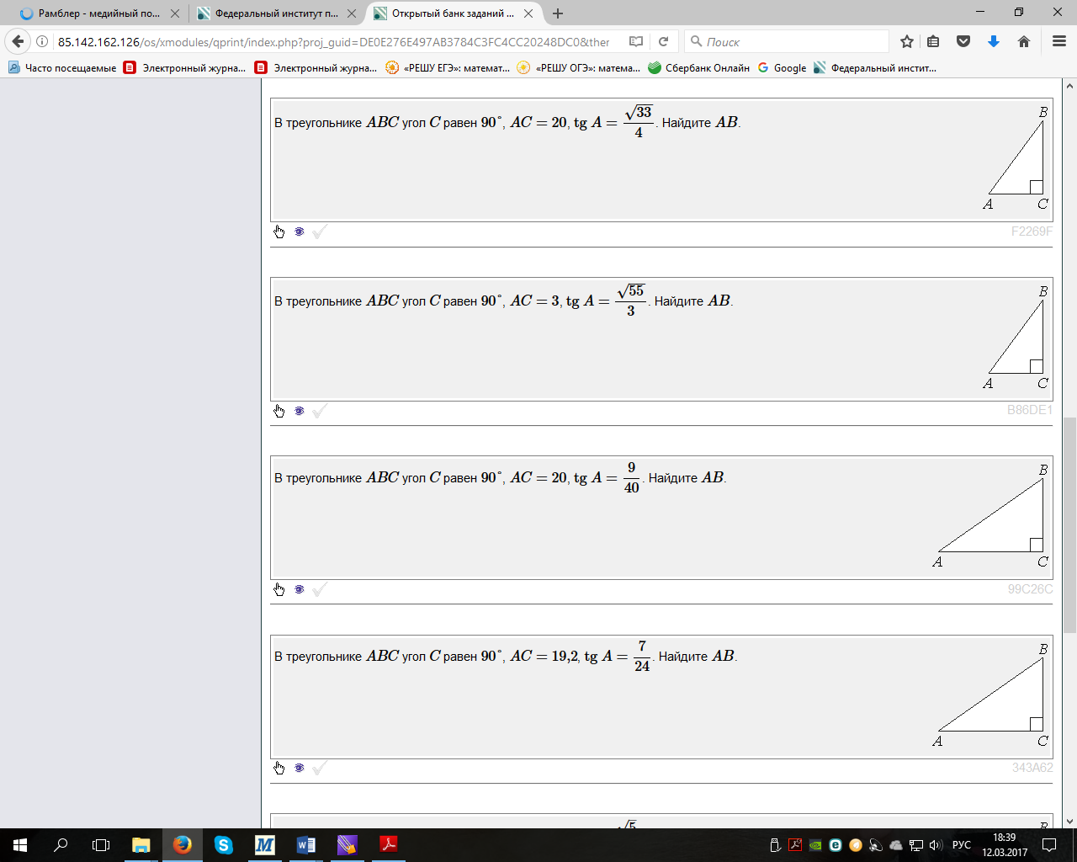

№4.(1) Точки M и N являются серединами сторон AB и BC треугольника ABC соответственно. Отрезки AN и CM пересекаются в точке O, AN=24 , CM=9. Найдите AO.

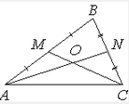

№5(2) Прямая, параллельная стороне 𝐴𝐶 треугольника 𝐴𝐵𝐶, пересекает стороны 𝐴𝐵 и 𝐵𝐶 в точках 𝑀 и 𝑁 соответственно. Найдите 𝐵𝑁, если 𝑀𝑁 = 17, 𝐴𝐶 = 51, 𝑁𝐶 = 32.

№6(2). Основания 𝐵𝐶 и 𝐴𝐷 трапеции 𝐴𝐵𝐶𝐷 равны соответственно 5 и 20, 𝐵𝐷 = 10.Докажите, что треугольники 𝐶𝐵𝐷 и 𝐵𝐷𝐴 подобны.

Контрольная работа

«Подобие треугольников»

Вариант 2.

№1. . На клетчатой бумаге с размером клетки 1×1 изображён DABC. Найдите длину его средней линии, параллельной стороне AC.

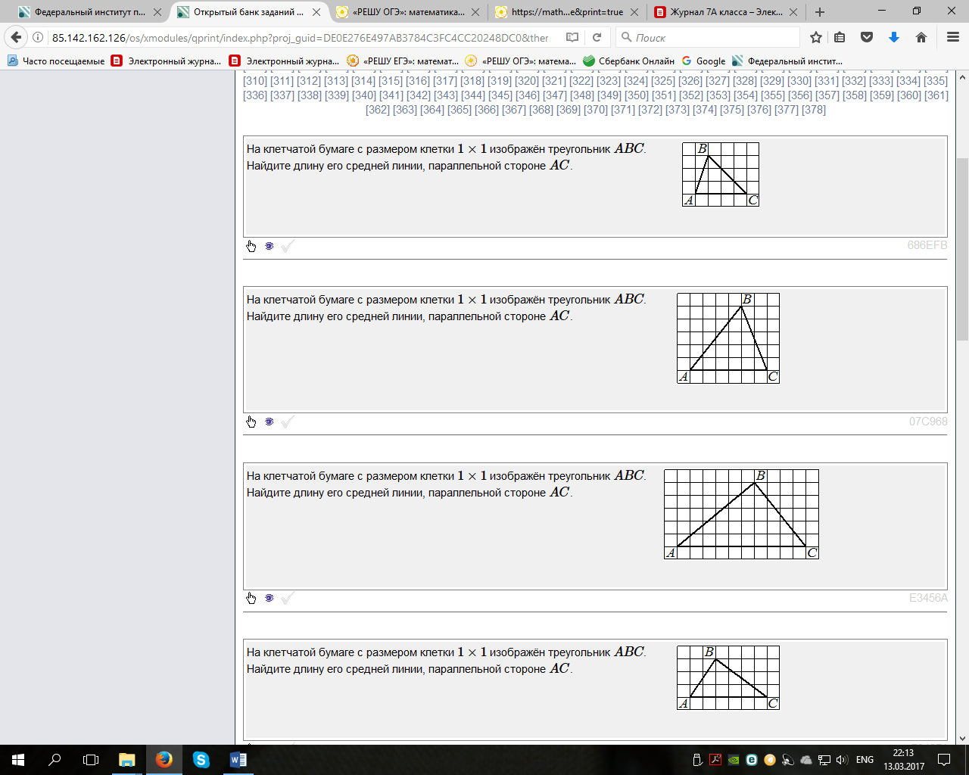

№2.(1) В треугольнике ABC угол C равен 90°, BC=9 , AC=27. Найдите tgB.



№3.(1) В треугольнике ABC угол C равен 90°, sinB = 7/12, AB = 48. Найдите AC.

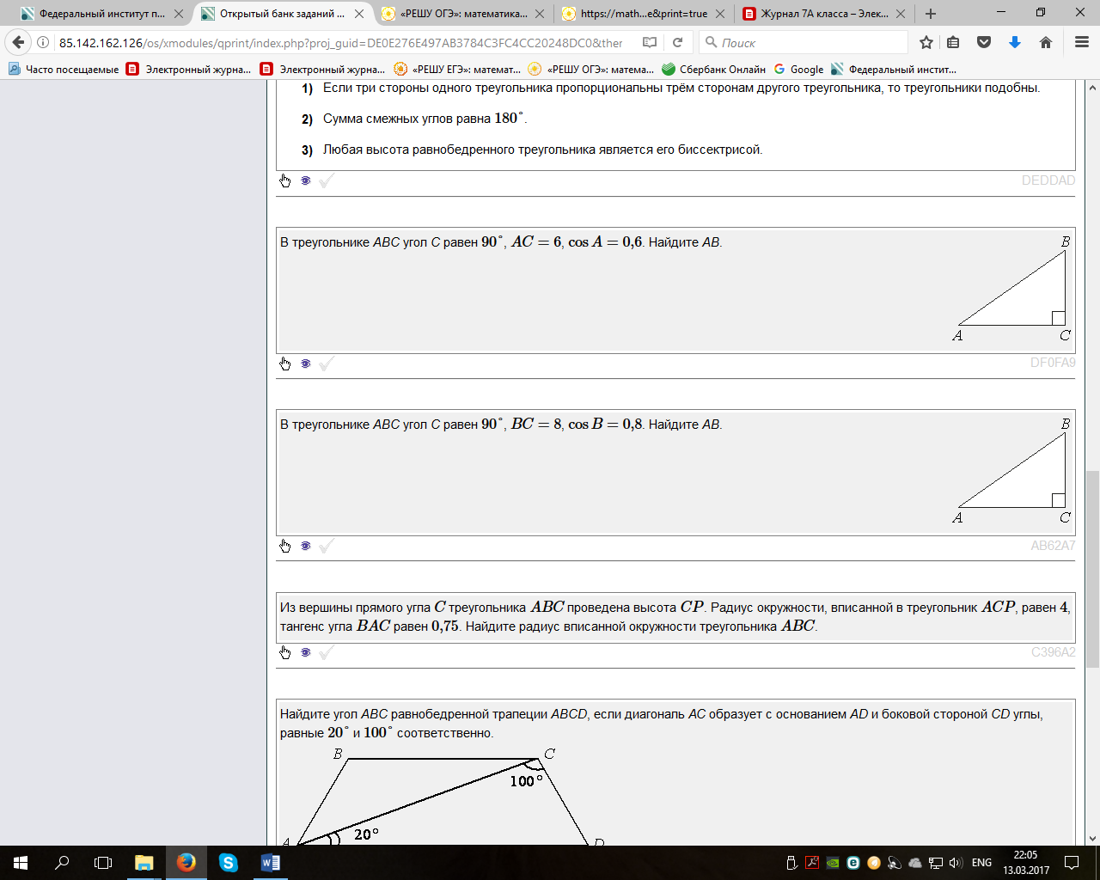

№4.(1) На гипотенузу AB прямоугольного треугольника ABC опущена высота CH, AH=6, BH=54. Найдите CH.

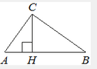

№5.(2) Найдите боковую сторону AB трапеции ABCD, если углы ABC и BCD равны соответственно 60° и 135°, а CD = 36.

№6(2) В треугольнике 𝐴𝐵𝐶 с тупым углом 𝐴𝐶𝐵 проведены высоты 𝐴𝐴1 и 𝐵𝐵1.Докажите, что треугольники 𝐴1𝐶𝐵1 и 𝐴𝐶𝐵 подобны.

Самостоятельная работа.

Касательная. Центральные и вписанные углы.

Вариант 1.

№1(1). В угол C величиной 107° вписана окружность, которая касается сторон угла в точках A и B, точка O – центр окружности. Найдите угол AOB. Ответ дайте в градусах.

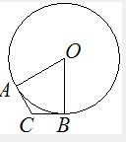

№2.(2) На окружности по разные стороны от диаметра AB взяты точки M и N. Известно, что ÐNBA = 32°. Найдите угол NMB. Ответ дайте в градусах.

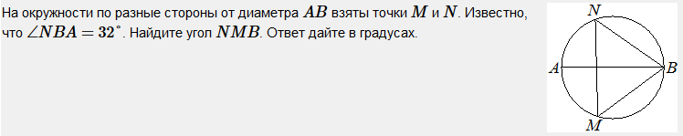

№3(1). На окружности отмечены точки A и B так, что меньшая дуга AB равна 50°. Прямая BC касается окружности в точке B так, что угол ABC острый. Найдите угол ABC. Ответ дайте в градусах.

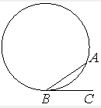

№4(1) Через точку A, лежащую вне окружности, проведены две прямые. Одна прямая касается окружности в точке K. Другая прямая пересекает окружность в точках B и C, при- чём AB=2, AC=8. Найдите AK.

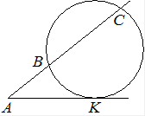

Самостоятельная работа.

Касательная. Центральные и вписанные углы.

Вариант 2.

№1.(1) Касательные в точках A и B к окружности с центром O пересекаются под углом 42°. Найдите угол ABO. Ответ дайте в градусах.

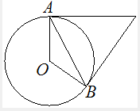

№2.(1) В окружности с центром в точке O отрезки AC и BD – диаметры. Угол AOD равен 146°. Найдите угол ACB. Ответ дайте в градусах.

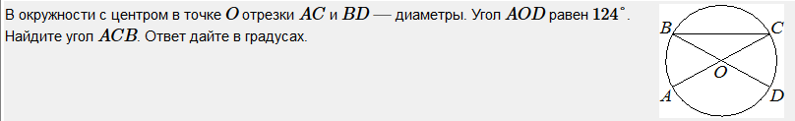

№3.(1) На окружности отмечены точки A и B так, что меньшая дуга AB равна 168°. Прямая BC касается окружности в точке B так, что угол ABC острый. Найдите угол ABC. Ответ дайте в градусах.

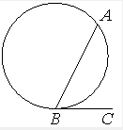

№4.(1) Хорды AC и BD окружности пересекаются в точке P, BP =15, CP = 6, DP =10. Найдите AP.

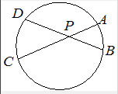

Самостоятельная работа.

Вписанная и описанная окружности.

Вариант 1.

№1.(1) Четырёхугольник ABCD описан около окружности, AB = 5 , BC=12 , CD=16. Найдите AD.

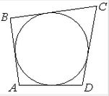

№2.(1) Центр окружности, описанной около треугольника ABC, лежит на стороне AB. Найдите угол ABC, если угол BAC равен 24°. Ответ дайте в градусах.

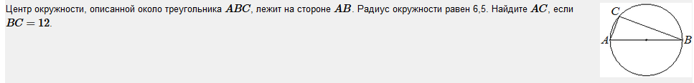

№3.(1) Четырёхугольник ABCD вписан в окружность. Угол ABD равен 78°, угол CAD равен 40°. Найдите угол ABC. Ответ дайте в градусах.

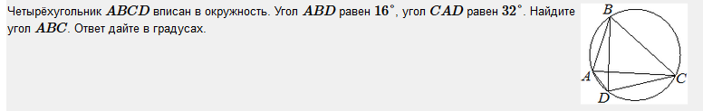

№4.(1) Периметр треугольника равен 48, одна из сторон равна 18, а радиус вписанной в него окружности равен 3. Найдите площадь этого треугольника.

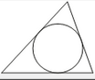

Самостоятельная работа.

Вписанная и описанная окружности.

Вариант 2.

№1(1) Радиус окружности, вписанной в трапецию, равен 18. Найдите высоту этой трапеции.

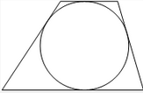

№2.(1) Окружность с центром в точке O описана около равнобедренного треугольника ABC, в котором AB = BC и ÐABC = 66°. Найдите величину угла BOC. Ответ дайте в градусах.

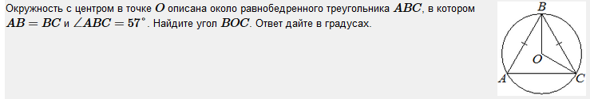

№3(1) Угол A четырёхугольника ABCD, вписанного в окружность, равен 37°. Найдите угол C этого четырёхугольника. Ответ дайте в градусах.

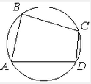

№4.(1) Периметр треугольника равен 71, одна из сторон равна 21, а радиус вписанной в него окружности равен 6. Найдите площадь этого треугольника.



Контрольная работа по теме «Окружность»

Вариант 1.

№1.(1)Прямая касается окружности в точке К. Точка О – центр окружности. Хорда КМ образует с касательной угол, равный 62°. Найдите величину угла ОМК. Ответ дайте в градусах.

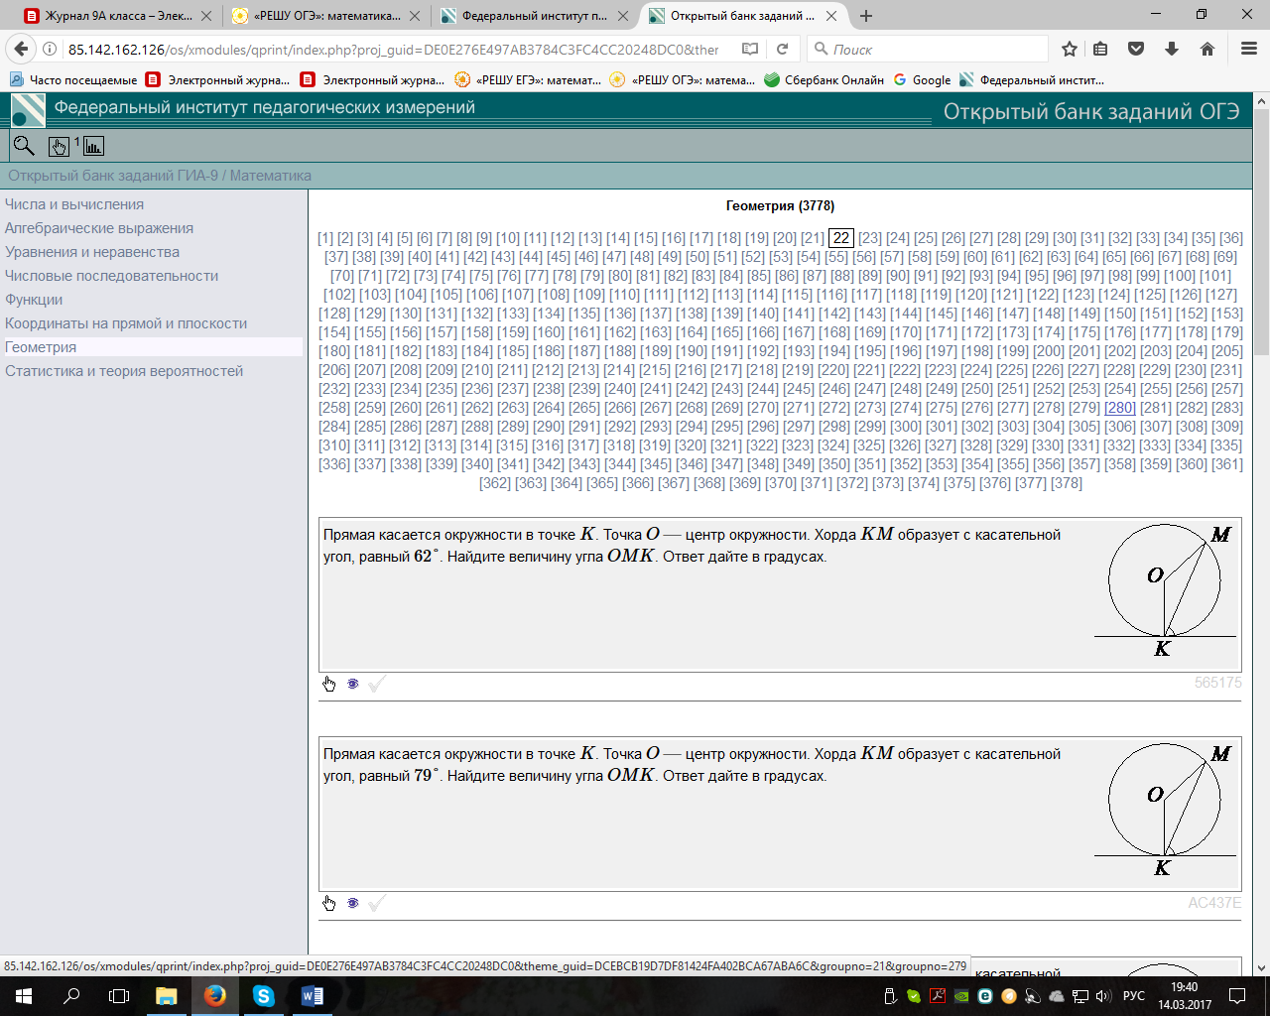

№2.(1) На окружности по разные стороны от диаметра AB взяты точки M и N. Известно, что ÐNBA=71°. Найдите угол NMB. Ответ дайте в градусах.

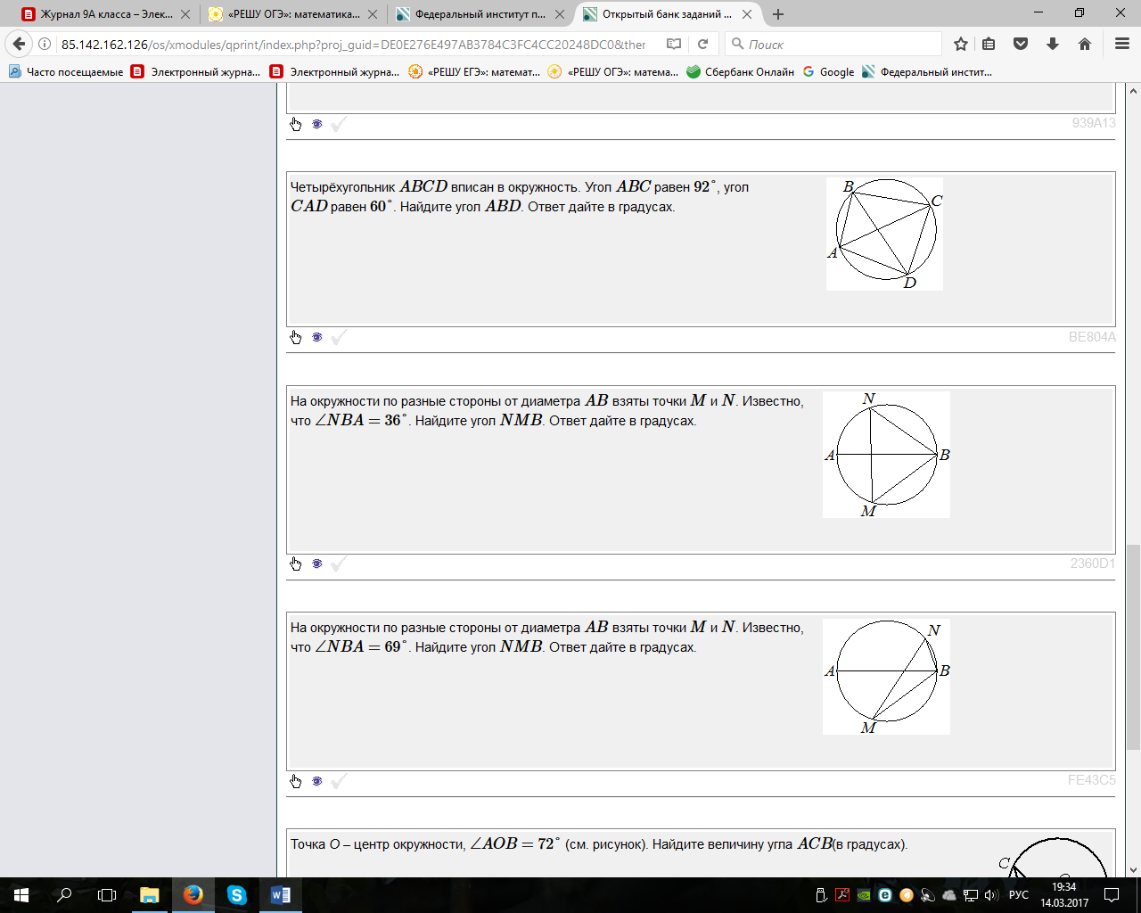

№3(1). Четырёхугольник ABCD описан около окружности, AB=14 , BC=21, CD=23 . Найдите AD.

.

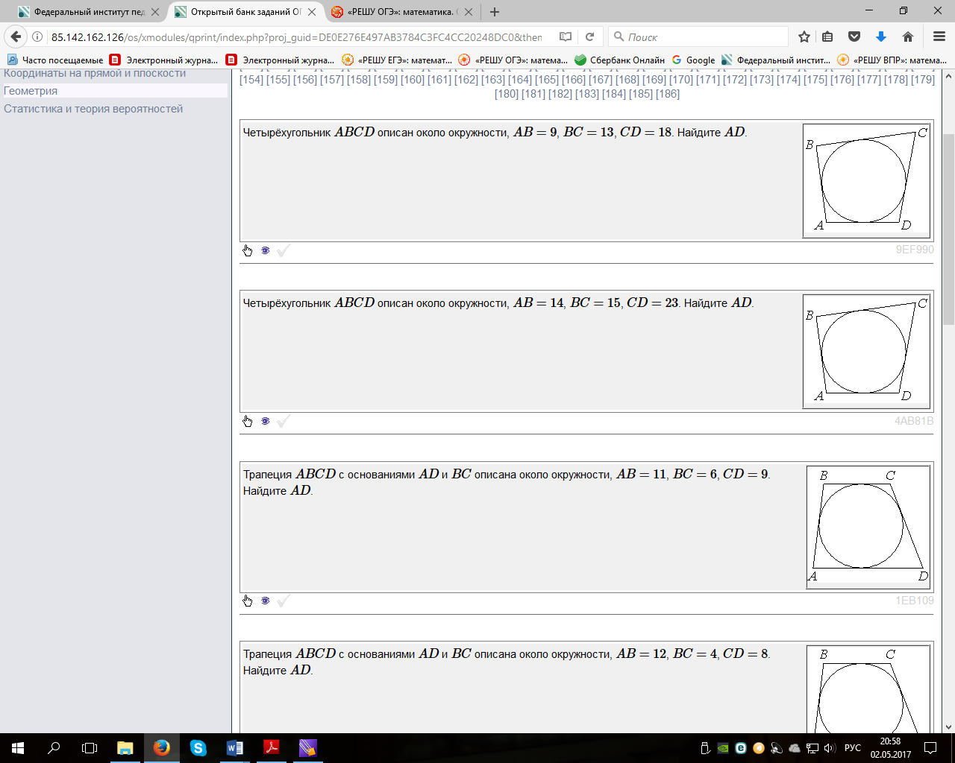

№4.(1) Окружность с центром в точке O описана около равнобедренного треугольника ABC, в ко- тором AB = BC и ÐABC = 57°. Найдите величину угла BOC. Ответ дайте в градусах.

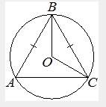

№5(2) Окружность с центром на стороне АС треугольника АВС проходит через вершину С и касается прямой АВ в точке В. Найдите диаметр окружности, если АВ = 1, АС = 5.

№6(2) Окружности с центрами в точках 𝐼 и 𝐺 пересекаются в точках 𝐴 и 𝐵, причём точки 𝐼 и 𝐺 лежат по одну сторону от прямой 𝐴𝐵. Докажите, что прямые 𝐴𝐵 и 𝐼𝐽 перпендикулярны.

Контрольная работа по теме «Окружность»

Вариант 2.

№1.(1) В угол C величиной 18° вписана окружность, которая касается сторон угла в точках A и B, точка O – центр окружности. Найдите угол AOB. Ответ дайте в градусах.

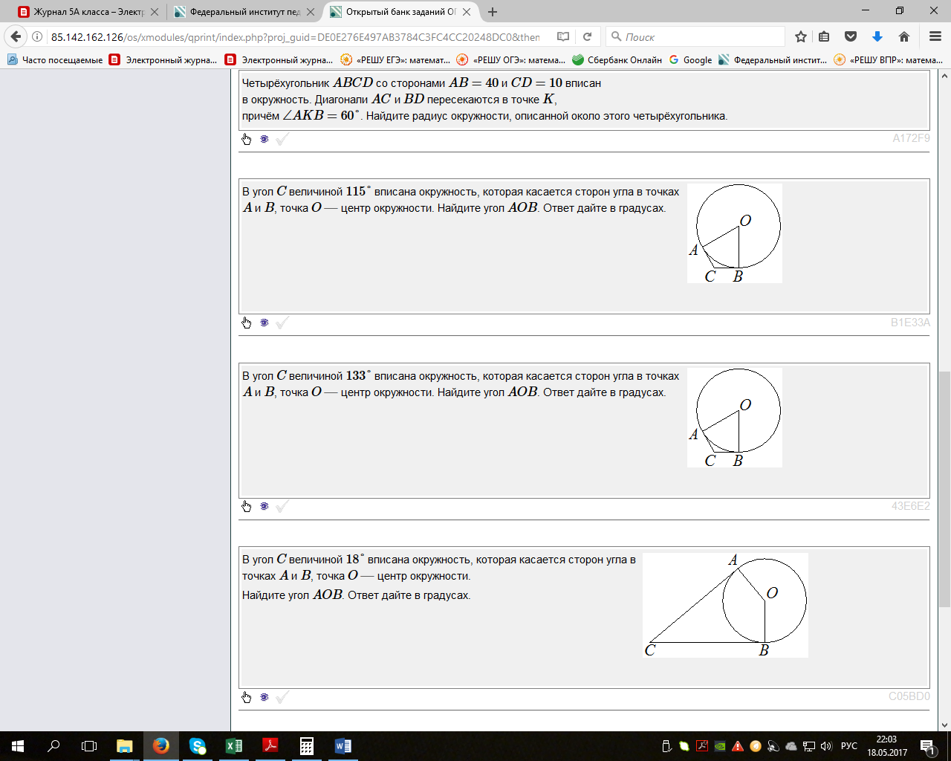

№2.(1) В окружности с центром в точке O отрезки AC и BD – диаметры. Угол AOD равен 146°. Надите угол ACB. Ответ дайте в градусах.



№3.(1) Периметр треугольника равен 48, одна из сторон равна 18, а радиус вписанной в него окружности равен 3. Найдите площадь этого треугольника.

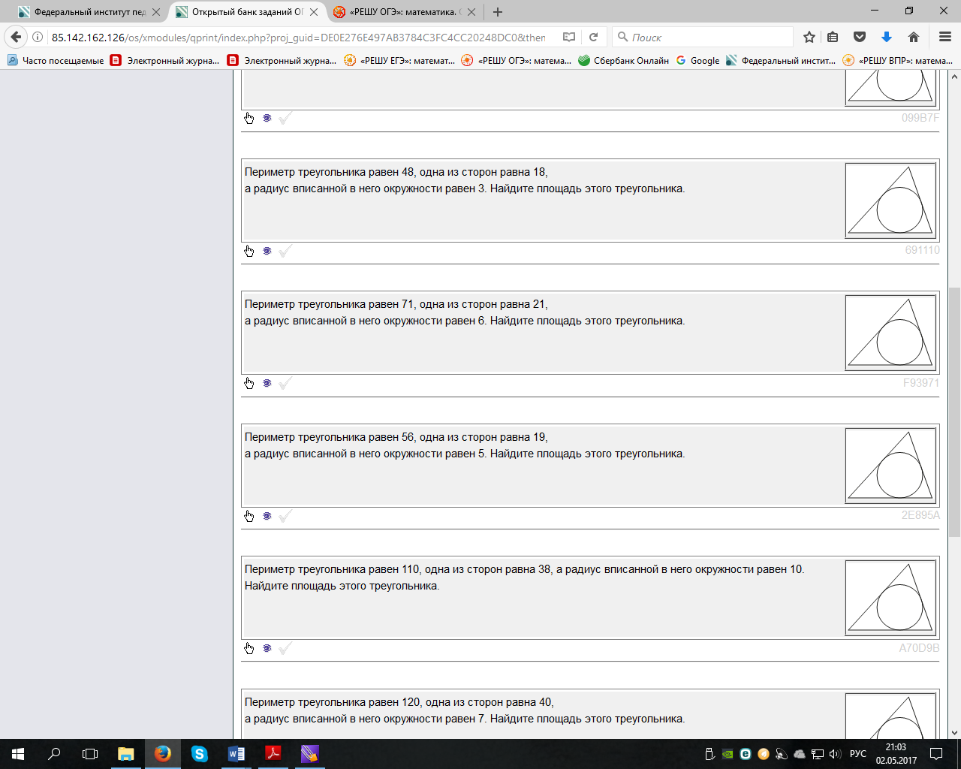

№4.(1) Четырёхугольник ABCD вписан в окружность. Угол ABC равен 134°, угол CAD равен 81°. Найдите угол ABD. Ответ дайте в градусах.

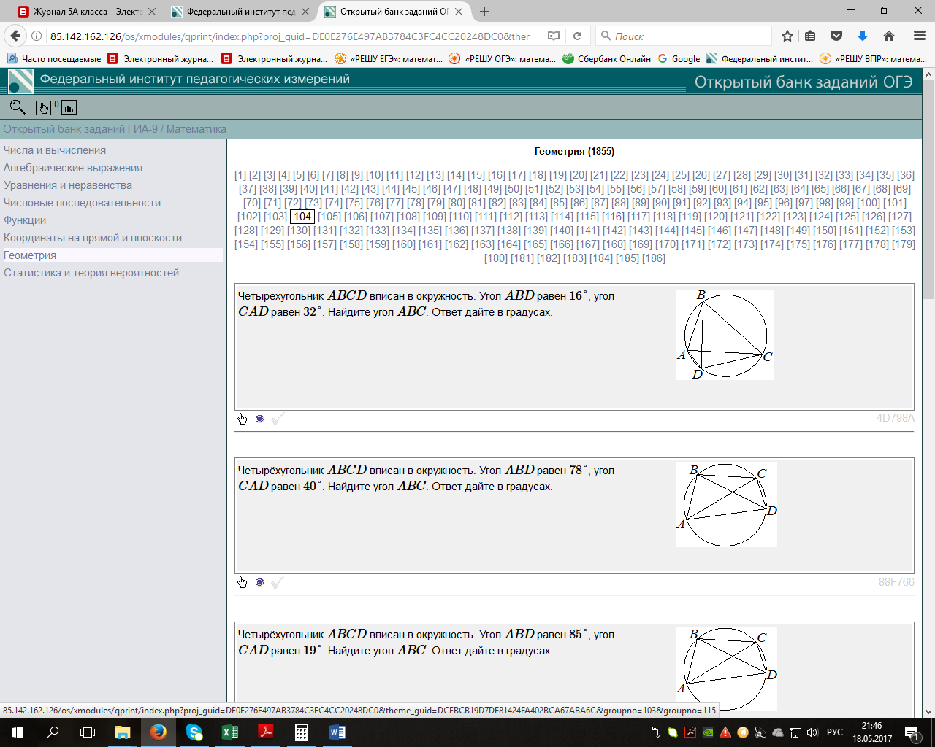

№5.(2) Точка Н является основанием высоты ВН, проведенной из вершины прямого угла В прямоугольного треугольника АВС. Окружность с диаметром ВН пересекает стороны АВ и СВ в точках Р и К соответственно. Найдите РК, если ВН = 14.

№6.(2) Известно, что около четырёхугольника 𝐴𝐵𝐶𝐷 можно описать окружность и что продолжения сторон 𝐴𝐵 и 𝐶𝐷 четырёхугольника пересекаются в точке 𝑀. Докажите, что треугольники 𝑀𝐵𝐶 и 𝑀𝐷𝐴 подобны.

Итоговая контрольная работа

Вариант 1.

№1(1) На стороне АС треугольника АВС отмечена точка D так, что АD= 6, DС = 5. Площадь треугольника АВС равна 42. Найдите площадь треугольника DВС.



№2(1) Угол A четырёхугольника ABCD, вписанного в окружность, равен 37°. Найдите угол C этого четырёхугольника. Ответ дайте в градусах.



№3(1) Найдите площадь ромба, если его диагонали равны 10 и 6.



№4(1) . На клетчатой бумаге с размером клетки 1×1 изображён DABC. Найдите длину его средней линии, параллельной стороне AC.



№5(1)Какое из следующих утверждений верно?

**1)**  Диагонали трапеции пересекаются и делятся точкой пересечения пополам.

**2)**  Площадь параллелограмма равна половине произведения его диагоналей.

**3)**  Вписанный угол, опирающийся на диаметр окружности, прямой.

В ответ запишите номер выбранного утверждения

№6(2). Расстояние от точки пересечения диагоналей ромба до одной из его сторон равно 16, а одна из диагоналей ромба равна 64. Найдите углы ромба.

№7(2). Внутри параллелограмма ABCD выбрали произвольную точку F. Докажите, что сумма площадей треугольников ВFС и AFD равна половине площади параллелограмма.

№8(2) В трапеции 𝐴𝐵𝐶𝐷 боковая сторона 𝐴𝐵 перпендикулярна основанию 𝐵𝐶. Окружность проходит через точки 𝐶 и 𝐷 и касается прямой 𝐴𝐵 в точке 𝐸. Найдите расстояние от точки 𝐸 до прямой 𝐶𝐷,если 𝐴𝐷 = 8, 𝐵𝐶 = 7.

Итоговая контрольная работа

Вариант 2.

№1(1) В треугольнике ABC угол C равен 90°, cos B = 11/15, AB=75. Найдите BC.



№2(1). ) Касательные в точках A и B к окружности с центром O пересекаются под углом 88°. Найдите угол ABO. Ответ дайте в градусах.



№3(1) В ромбе ABCD угол ABC равен 62°. Найдите угол ACD. Ответ дайте в градусах.



№4(1) На клетчатой бумаге с размером клетки 1х1 изображен параллелограмм. Найдите его площадь.



№5(1). Какое из следующих утверждений верно?

**1)** Все квадраты имеют равные площади.

**2)** Основания равнобедренной трапеции равны.

**3)** Через любую точку, лежащую вне окружности, можно провести две касательные к этой окружности.

В ответ запишите номер выбранного утверждения.

№6(2) Отрезки AB и DC лежат на параллельных прямых, а отрезки AC и BD пересекаются в точке M. Найдите MC, если AB=10, СD=25, AС=56.

№7(2) В остроугольном треугольнике 𝐴𝐵𝐶 проведены высоты 𝐴𝐴1 и 𝐵𝐵1. Докажите, что углы 𝐴𝐴1𝐵1 и 𝐴𝐵𝐵1 равны.

№8(2) В равнобедренную трапецию, периметр которой равен 120, а площадь равна540, можно вписать окружность. Найдите расстояние от точки пересечения диагоналей трапеции до её меньшего основания.

Используемые ресурсы.

Сайт ФИПИ . Открытый банк заданий ОГЭ. <https://fipi.ru/oge/otkrytyy-bank-zadaniy-oge>